温州大学计算机与人工智能学院
操作系统 实验报告
实验名称： | 动态分区分配
班 级： | 24网工 | 姓 名： | 韩贤煜 | 学 号： | 24211835201
实验地点： | 5B202 | 日 期： | 2026/05/29

一、实验目的：
- 理解动态分区分配方式中使用的数据结构；
- 理解动态分区存储管理方式；
- 掌握动态分区分配算法的实现方法；
二、实验内容和要求：
(1)用 C 语言实现采用首次适应算法（地址从小到大）的动态分区分配过程 alloc() 和回收过程 Free()(即自己编写一个分区分配和释放的函数) 。其中，空闲分区通过空闲分区链来管理；在进行内存分配时，系统优先使用空闲区低端的空间。
(2)假设初始状态下，可用的内存空间为 640 KB（即程序开始运行时，用 malloc()函数一次申请 640KB 的内存空间，程序结束时用 free()函数释放空间。然后自己编写程序在这640KB 的空间上模拟首次适应算法分配过程。自己编写的分配过程不是真正去向操作系统申请空间，而是在这 640KB 空间上标记哪个块占用了；释放过程也不是真正释放空间，只是标记哪块分区空闲），作业请求序列如下：
➢作业 l 申请 130 KB
➢作业 2 申请 60 KB
➢作业 3 申请 100 KB
➢作业 2 释放 60 KB
➢作业 4 申请 200 KB
➢作业 3 释放 100 KB
➢作业 l 释放 130 KB
➢作业 5 申请 140 KB
➢作业 6 申请 60 KB
➢作业 7 申请 50 KB
➢作业 6 释放 60 KB
请采用首次适应算法进行内存块的分配和回收，要求每次分配和回收后显示出空闲内存分区链的情况。
三、实验结果：
源代码:
#include <iostream>
#include <stdio.h>
using namespace std;

struct node
{
int jobid; // 作业号
int begin; // 开始地址
int size; // 大小
int status; // 状态 0代表占用，1代表空闲
node *next; // 后指针

node() : jobid(-1), begin(0), size(640), status(1), next(nullptr) {}
};

void alloc(int jobid, int size, node *p)
{
while (p)
{
if (p->size > size && p->status == 1)
{
node *s = new node();
s->begin = p->begin + size;
s->size = p->size - size;
s->status = 1;
s->jobid = -1;

p->jobid = jobid;
p->size = size;
p->status = 0;

s->next = p->next;
p->next = s;

cout << "分配成功" << endl;
break;
}
else if (p->size == size && p->status == 1)
{
p->jobid = jobid;
p->status = 0;

cout << "分配成功" << endl;
break;
}

if (!p->next)
{
cout << "分配失败" << endl;
break;
}

p = p->next;
}
}

void Free(int jobid, node *p)
{
if (!p->next && p->jobid == -1)
{
cout << "未分配作业" << endl;
return;
}

while (p)
{
if (p->status == 1 && p->next->jobid == jobid && p->next->status == 0)
{
p->size += p->next->size;

node *temp = p->next;

p->next = p->next->next;

delete temp;
cout << "内存释放成功" << endl;

if (p->next->status == 1)
{
p->size += p->next->size;

temp = p->next;

p->next = p->next->next;

delete temp;
cout << "内存释放成功" << endl;
}

break;
}
else if (p->jobid == jobid && p->status == 0)
{
p->status = 1;
p->jobid = -1;

if (p->next && p->next->status == 1)
{
p->size += p->next->size;

node *temp = p->next;

p->next = p->next->next;

delete temp;
}

cout << "内存释放成功" << endl;
break;
}

if (!p->next)
{
cout << "作业号非法" << endl;
break;
}

p = p->next;
}
}

void destory(node *head)
{
node *p = head;

while (head)
{
head = head->next;
delete p;
p = head;
}
}

void menu()
{
printf("\n");
printf("\t\t\t╭──────────────────────────────────────────────────────────╮\n");
printf("\t\t\t│ 首次适应算法的动态分区分配方式模拟 │\n");
printf("\t\t\t╰───────────○●○●─────────────────────────────╯\n");

printf("\t\t\t╭──────────────────────────────────────────────────────────╮\n");
printf("\t\t\t│ │\n");
printf("\t\t\t│ 1. 申请内存 │\n");
printf("\t\t\t│ │\n");
printf("\t\t\t│ 2. 回收内存 │\n");
printf("\t\t\t│ │\n");
printf("\t\t\t│ 3. 查看内存情况 │\n");
printf("\t\t\t│ │\n");
printf("\t\t\t│ 4. 退出 │\n");
printf("\t\t\t│ │\n");
printf("\t\t\t╰──────────────────────────────────────────────────────────╯\n");

printf("\t\t\t\t 请您选择(1-4):");
}

void printNode(node *head)
{
printf(" 内存情况 \n");
printf("----------------------------------------------------\n");
printf("| 起始地址\t 结束地址\t 大小\t 状态\t 作业号\t|\n");
while (head != NULL)
{
if (head->status == 1)
{
printf("| %d\t\t%d\t\t%dKB\tfree\t 无\t|\n", head->begin + 1, head->begin + head->size, head->size);
}
else
{
printf("| %d\t\t%d\t\t%dKB\tbusy\t %d\t|\n", head->begin + 1, head->begin + head->size, head->size, head->jobid);
}
head = head->next;
}
printf("----------------------------------------------------\n");
}

int main()
{
node *head = new node();
int op;
int jobid;
int size;
while (1)
{
menu(); // 显示主菜单
scanf("%d", &op);
switch (op)
{
case 1:
printf("请输入作业号: ");
scanf("%d", &jobid);
printf("此作业申请的空间大小(KB):");
scanf("%d", &size);
alloc(jobid, size, head);
printf("\n");
printNode(head);
break;
case 2:
printf("请输入作业号: ");
scanf("%d", &jobid);
Free(jobid, head);
printf("\n");
printNode(head);
break;
case 3:
printNode(head);
break;
case 4:
destory(head);
head = new node();
exit(0);
default:
printf("=============您的输入有误，请重新输入！ =============\n");
continue;
}
}
return 0;
}
运行效果:
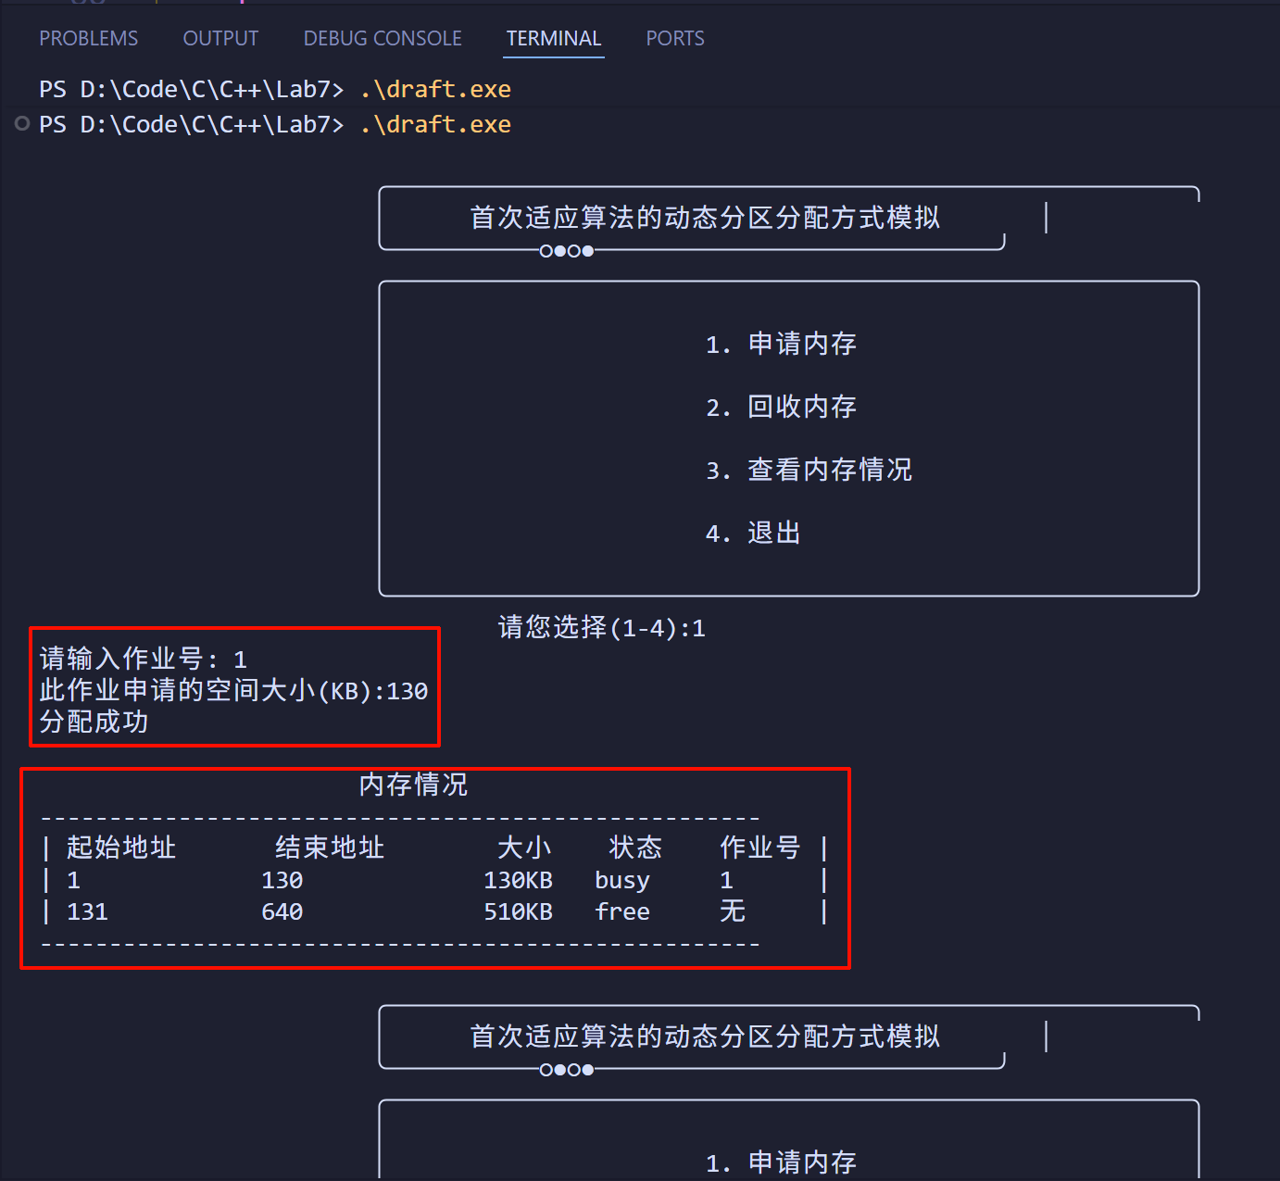
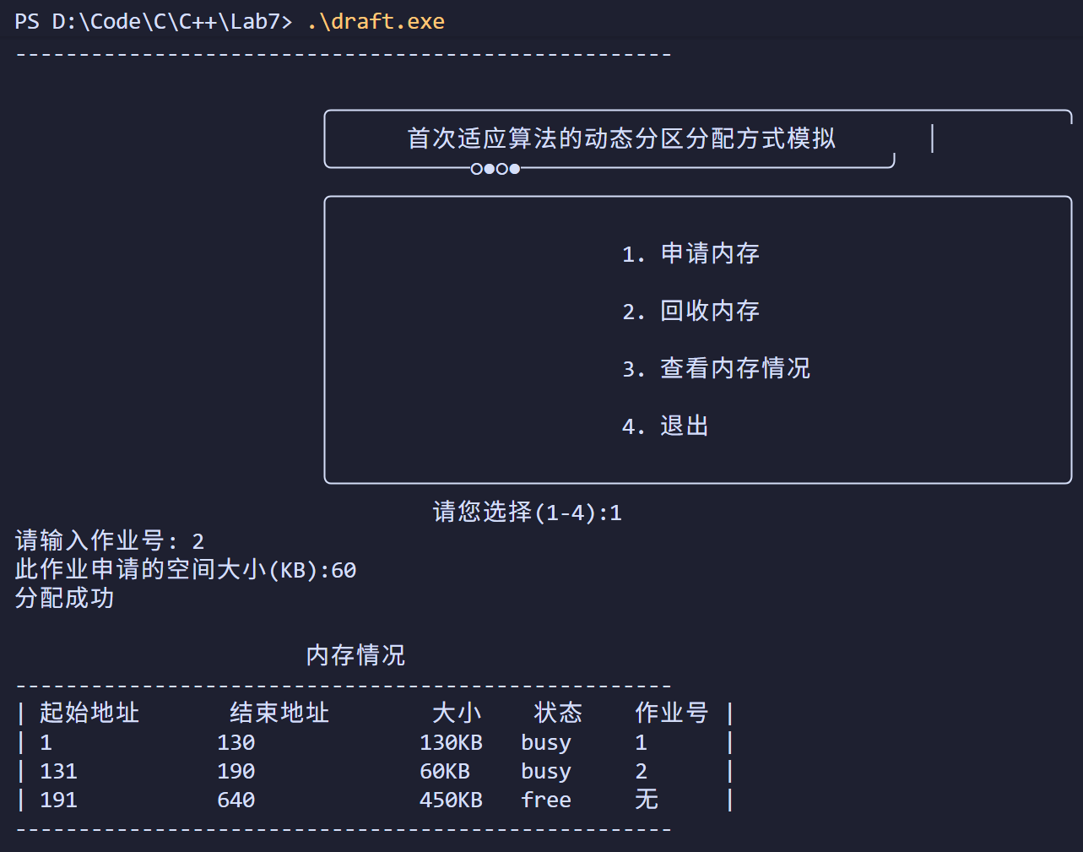
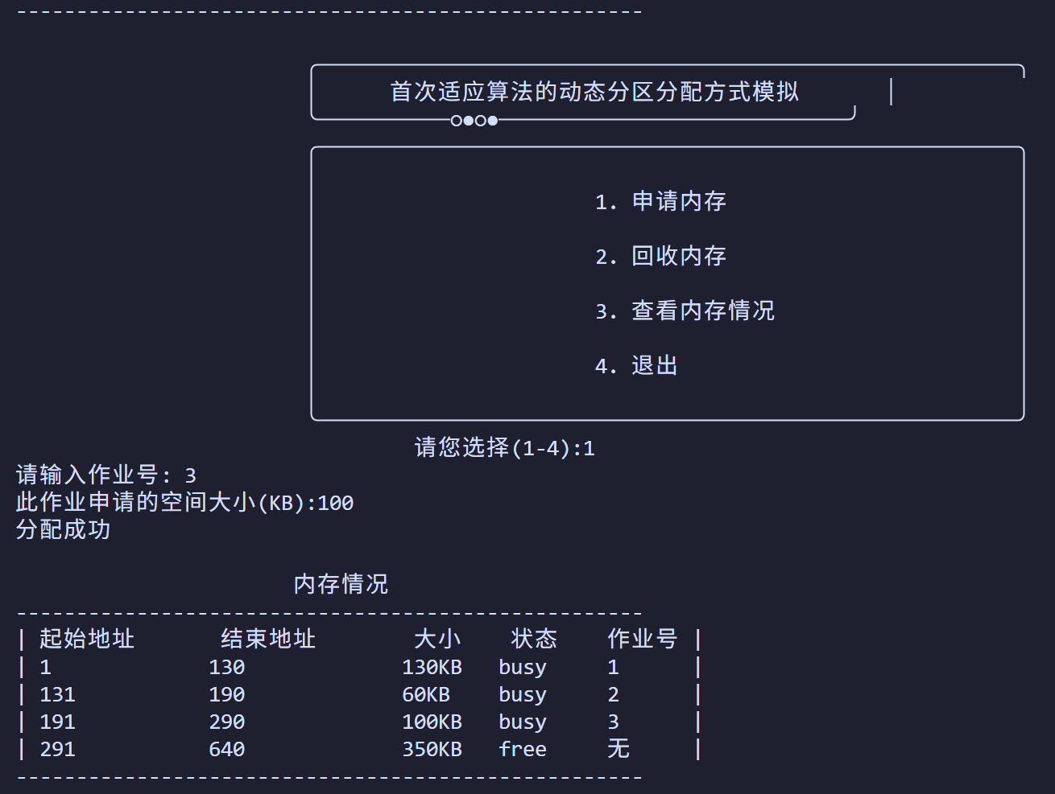
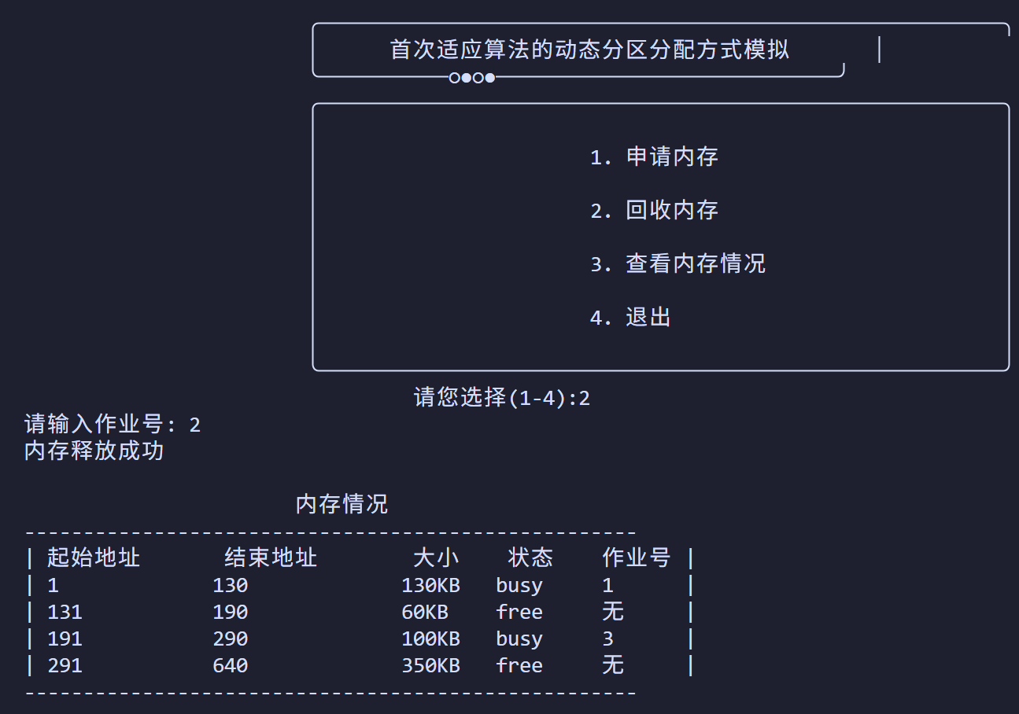
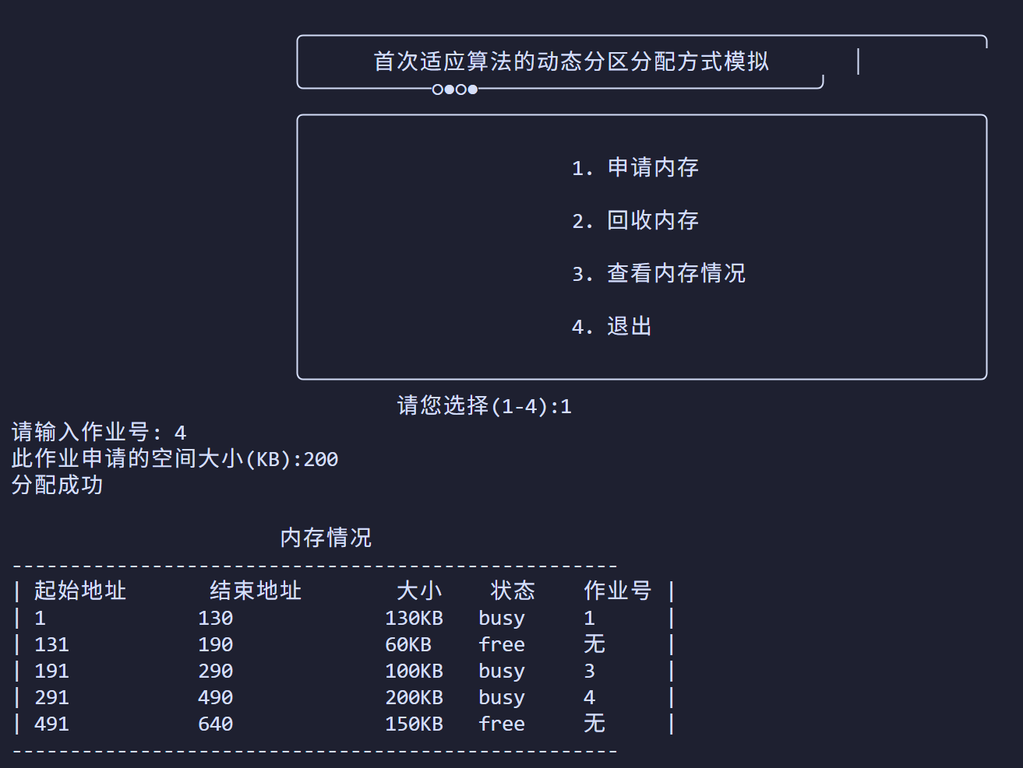
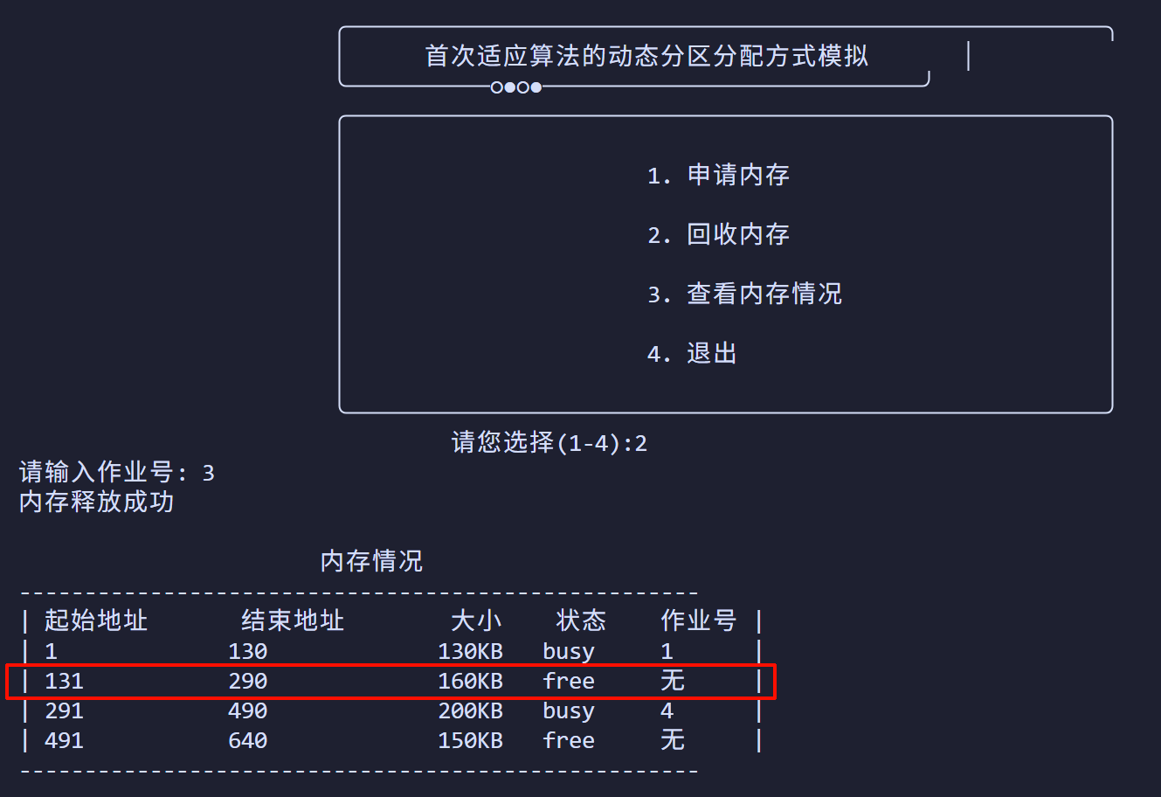
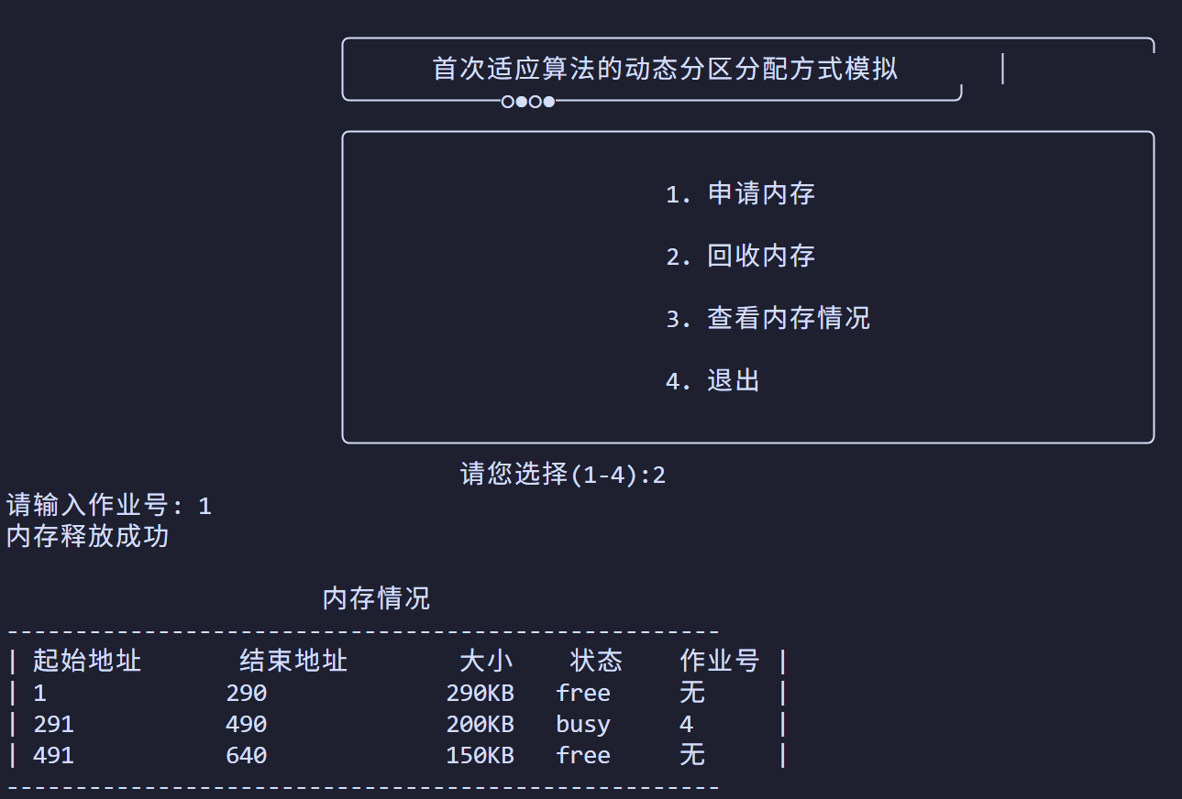
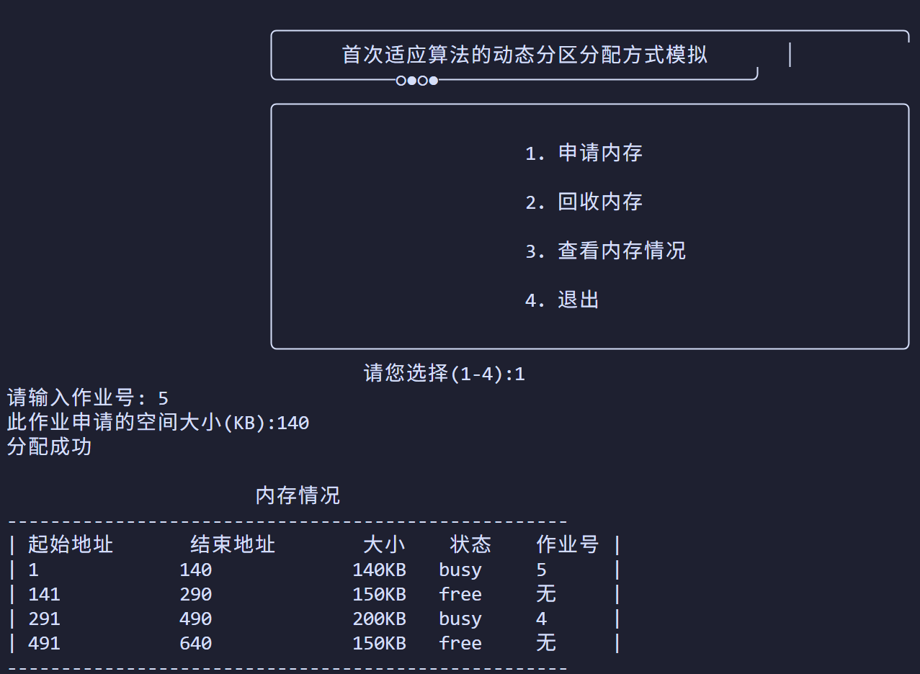
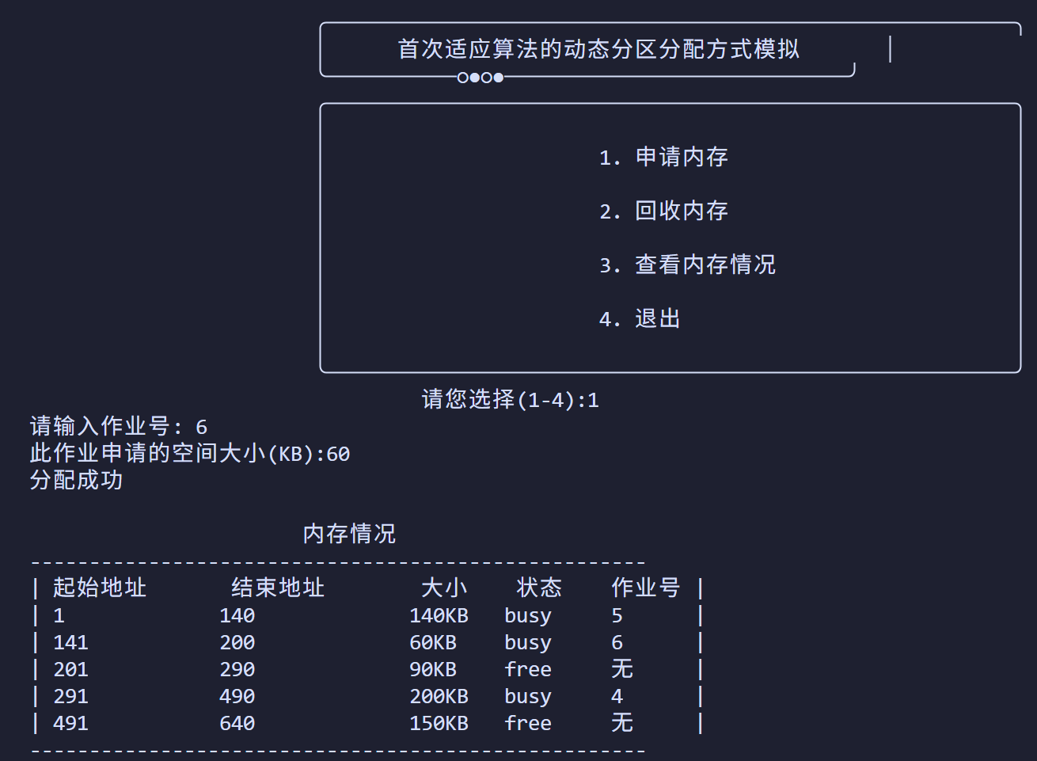
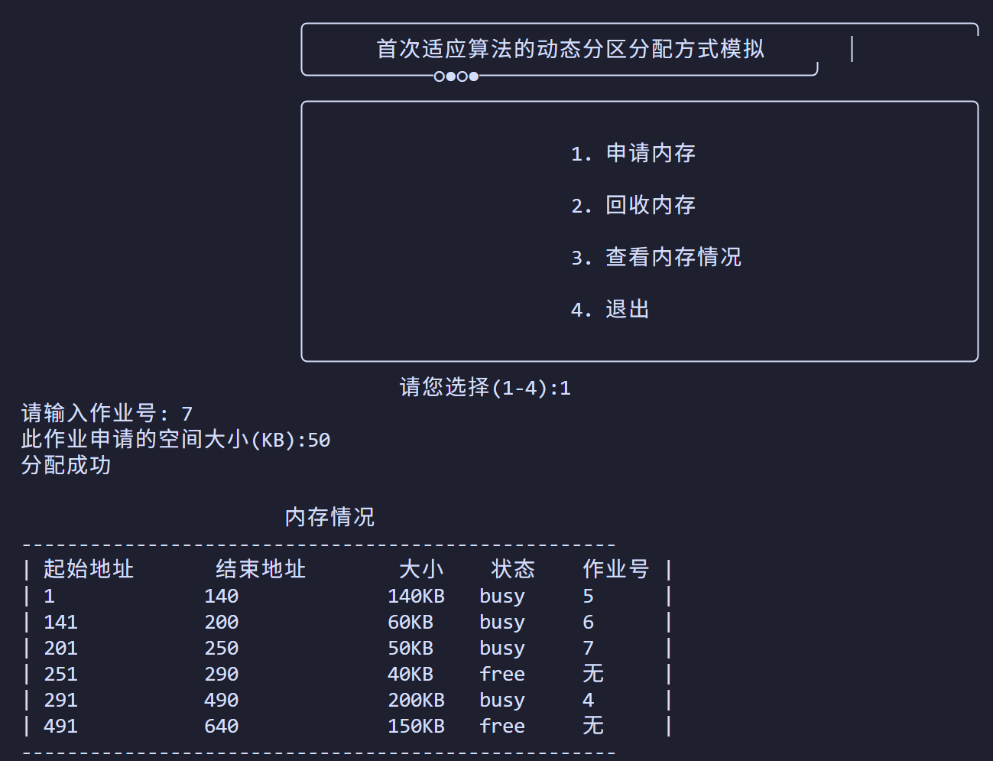
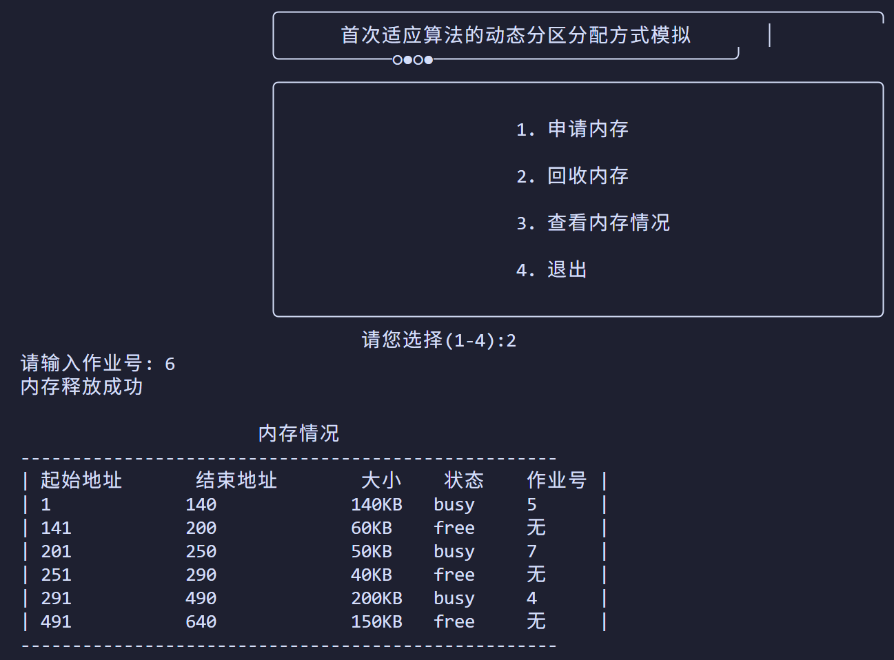

评价依据与标准 | 赋分区间 | 实验评分
能够使用命令操作、接口调用、代码编写等方式实现实验要求中给出的所有任务目标，运行结果正确。 | [90-100]
能够使用命令操作、接口调用、代码编写等方式实现实验要求中给出的大部分任务目标，主要结果运行正确。 | [80-90）
能够使用命令操作、接口调用、代码编写等方式实现实验要求中给出的部分任务目标，部分结果运行正确。 | [60-80）
只能使用命令操作、接口调用、代码编写等方式实现实验要求中给出的少部分任务目标或无法实现任务目标，多数或所有结果运行不正确。 | [0-60）

